Θέμα 4º
4.1 Για τον εξωτερικό φωτισμό μιας εισόδου πολυκατοικίας έχετε δύο επιλογές: Α) Ενεργοποίηση του φωτισμού από διακόπτη και Β) Ενεργοποίηση φωτισμού από ανίχνευση κίνησης.
α. Ποιο σύστημα είναι ανοικτού και ποιο κλειστού βρόχου; (Μονάδες 4)
β. Δικαιολογήστε τις απαντήσεις σας στο ερώτημα α. , περιγράφοντας παράλληλα τον τρόπο λειτουργίας του κάθε συστήματος. (Μονάδες 6)
Μονάδες 10

4.2 Εξηγήστε τον τρόπο λειτουργίας του συστήματος ελέγχου θερμοκρασίας σε έναν αυτόνομο κλιματιζόμενο χώρο, το οποίο φαίνεται στο παρακάτω σχήμα. Να χρησιμοποιήσετε την αριθμημένη σειρά που δίνεται από το 1 έως το 4.
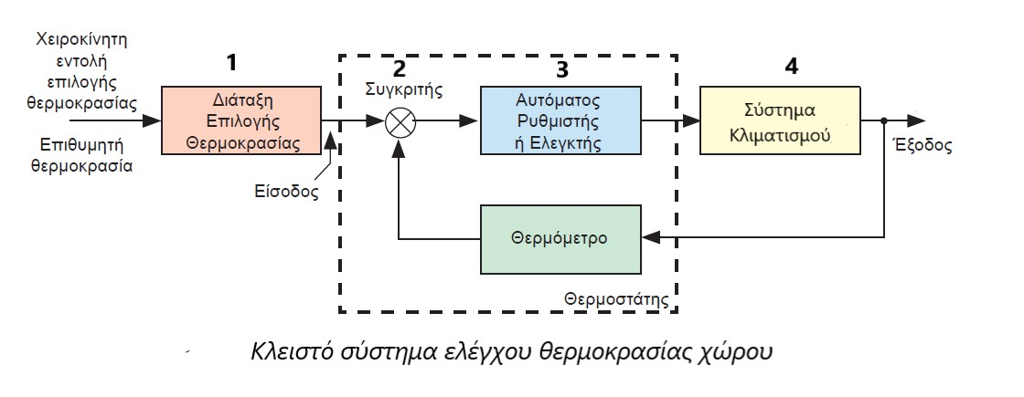
Μονάδες 15

